Mardi 4 octobre 2016 – 18h
Inauguration du Point Information Jeunesse
et des nouveaux locaux de la Mission Locale
Horaires d’ouvertures :
Mardi de 14h à 18h30
Mercredi de 17h à 18h 30
Jeudi de 14h à 18h30
Vendredi de 14h à 18h30
Situé dans la Maison des Jeunes, rue Victor Duruy, le Point Information Jeunesse (PIJ) est un service ouvert aux jeunes de 13 à 25 ans. Il est constitué d’un espace d'accueil, d'écoute et d'information équipé de documentation spécifique et d’un ordinateur connecté à internet, en libre accès.

Quel type d'information vais-je pouvoir trouver au PIJ ?
Le PIJ regorge d'informations pratiques et actualisées dans les domaines de l'enseignement, de l'organisation des études, des formations, des métiers, de l'emploi, de la formation continue, de la société, de la vie pratique, des loisirs, des vacances, de l'Europe, des pays étrangers, du sport, ...

Est-ce que je peux y trouver autre chose que de l'information ?
Le PIJ, c'est aussi un lieu avec des annonces, des offres de stages, de petits jobs (jobs d’été), des événements, des ateliers thématiques et un accompagnement aux projets individuels ou collectifs.

L'accès au PIJ est-il gratuit ?
Oui, l'accès au PIJ est totalement gratuit. Tu peux y bénéficier d'une aide dans ta recherche d'informations. Des outils informatiques avec un accès à Internet sont mis à ta disposition.

Objectifs :
- Un accueil libre, anonyme et gratuit.
- Ouvert à tous, avec ou sans rendez-vous.
- Un espace d’information.
- Une documentation accessible seul ou avec l’aide d’un informateur jeunesse.
- Un espace équipé d’Internet.
- Des temps forts et animations organisés régulièrement.
- Un relais vers les associations et organismes spécialisés.
- Des informations dans tous les domaines.
- Un accompagnement pour les projets de jeunes.
Service civique :
La Commune a déjà obtenu l’agrément de l’Etat pour bénéficier d’un Service Civique dont une des missions sera de contribuer au démarrage du PIJ.
Un appel à candidature a été lancé par la Commune pour trouver celui ou celle qui œuvrera dans cette nouvelle structure.

Mardi 4 octobre 2016 – 18h
La Mission Locale de l’Agenais, de l’Albret et du Confluent est un organisme qui aide les jeunes de 16 à 25 ans sortis du système scolaire à s'insérer dans leur vie professionnelle et sociale. La Mission Locale est un lieu d’accueil, d'information, d'orientation pour ces jeunes qui bénéficient d’un suivi personnalisé dans leurs démarches (emploi, formation, logement, santé, mobilité,…).

La Commune du Passage d’Agen et la Mission Locale de l’Agenais, de l’Albret et du Confluent, conscient des freins à l’emploi des jeunes, ont décidé de nouer un partenariat destiné à favoriser l’accompagnement des jeunes Passageois dans la mise en place de leur parcours d’insertion professionnelle et sociale. Ce partenariat doit également permettre de mobiliser les jeunes qui ne bénéficieraient pas à ce jour d’un accompagnement par la Mission Locale.

Ainsi, afin de répondre aux besoins des jeunes Passageois, la Commune a mis à disposition de la Mission Locale, un lieu de permanence situé initialement dans les locaux du Centre culturel Pierre Lapoujade.
Afin de créer une synergie entre les différentes structures répondant aux besoins des Jeunes, la Commune a souhaité installer cette permanence à la Maison des Jeunes.
La présence de la permanence de la Mission Locale au sein de la Maison des Jeunes, permettra ainsi de favoriser une complémentarité entre les différents dispositifs proposés au sein de la Maison des Jeunes, notamment le Point Information Jeunesse (PIJ), de garantir un accompagnement cohérent des jeunes résidant sur le territoire de la Commune et de favoriser la coordination des différentes interventions.

Coût des travaux :

Electricité et informatique : 3876€ TTC Entreprise Almansa
Cloisonnement faux plafonds : 1784€ TTC Entreprise Moretti
Peinture : 1788€ TTC Entreprise Labadie
Soit un coût total de 7448€ TTC

Maitrise d’œuvre services Techniques municipaux

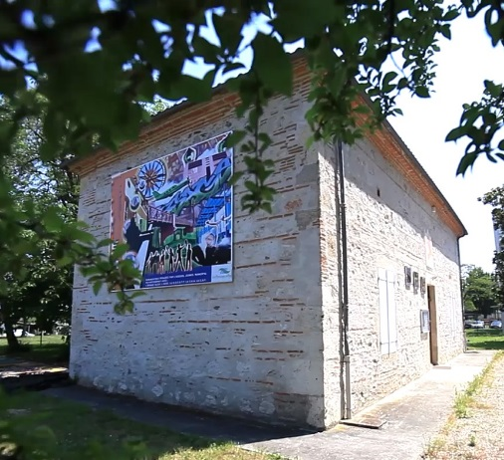
La Maison Des Jeunes (MDJ)
La Ferme Bechet devient la Maison Des Jeunes.
La fréquentation de "la ferme Béchet" initialement un espace dédié aux jeunes Passageois, n'est pas à la hauteur des capacités de la Commune.
L'idée de la municipalité est donc de mettre en œuvre une approche différente en développant des outils et des méthodes susceptibles de capter la jeunesse du Passage d’Agen et d'augmenter substantiellement la fréquentation de cette structure.
Ainsi, en allant à la rencontre des jeunes sur leurs lieux de vie, dans les quartiers de la ville, en travaillant en partenariat avec le collège, en proposant de nouvelles activités, en créant le Festival de la Jeunesse et de l'Engagement citoyen Rock’Alibi, en maintenant les chantiers jeunes, éducatifs et citoyens, en améliorant la transition de l’Accueil de Loisirs Municipal « Rosette » à MDJ, en changeant le nom en Maison Des Jeunes pour un meilleur repérage, en aménageant les locaux (nouvelle salle d'activité, cafét'jeunes...) la transformation s’opère.
La "ferme Béchet" pour toutes ces raisons devient "la Maison Des Jeunes" et a pour vocation de regrouper et de développer en un même lieu, les services ciblés en faveur de la jeunesse.
L'accueil de loisirs se transforme en un pôle d'éducation, de services et de loisirs entièrement dédiés aux jeunes Passageois qui voit le développement de nouveaux domaines comme l'accompagnement et le suivi personnalisé des 16/25 ans dans les secteurs de la formation, de l'emploi, de la santé et du logement.

